BÀI THỰC HÀNH TUẦN 4 LAB 10-11
Họ và tên: Đặng Đình An
Lớp 11_THMT
MSSV:1150080001
Đề tài: Truyện trinh thám- Vụ án của tên sát nhân Jack The Ripple

Mẫu truyện
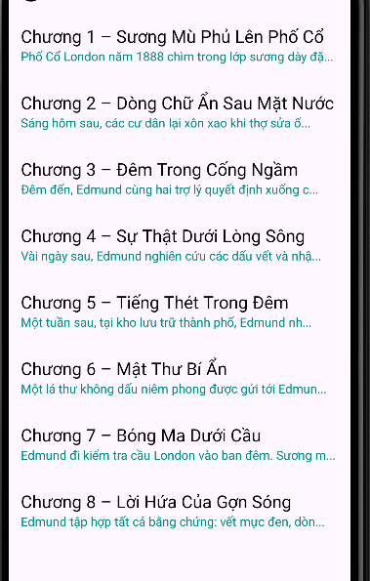
Chương 1
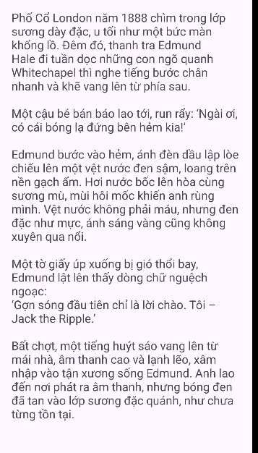
Chương 2
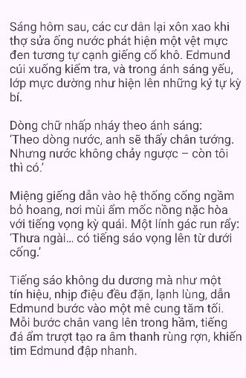
Chương 3
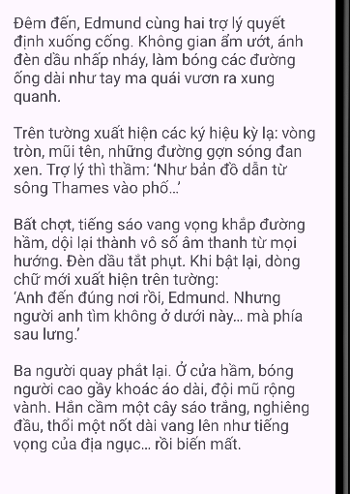
Chương 4:
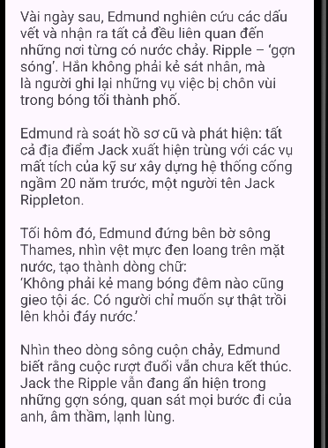
Chương 5:
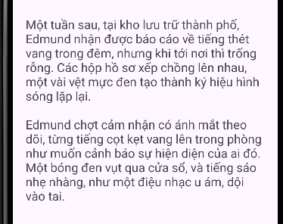
Chương 6
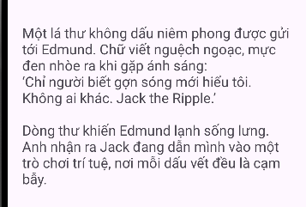
Chương 7
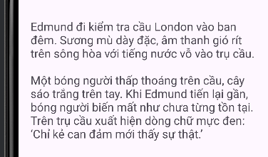
Chương 8
